ARTÍCULO DE REVISIÓN DOCUMENTAL
Los manuscritos presentados en esta sección deberán contener los siguientes elementos:
TÍTULO EN ESPAÑOL
debe ser corto, conciso, claro, evitando exceso de preposiciones y artículos. Se aconseja un máximo de 20 palabras, sin incluir fórmulas, nombres patentados, abreviaturas ni acrónimos.

TÍTULO EN INGLÉS
Traducir el título en español al idioma inglés

AUTOR(ES)
Por cada uno, colocar: CORREO ELECTRONICO |AFILIACIÓN |CÓDIGO ORCID. No se incluyen grados académicos y posiciones jerárquicas. El primer autor del manuscrito se considera como el autor principal.
Correo de correspondencia:
correo@correo.com

RESUMEN
Deberá tener entre 150 a 250 palabras y será lo suficientemente sucinto e informativo para permitir al lector identificar el contenido e interés del trabajo, y poder decidir sobre su lectura. Debe estar escrito en tiempo pasado y hacer referencia al lugar y fecha de ejecución. Además de contener objetivos resumidos, contiene el procedimiento metodológico del trabajo, dando pistas únicamente de sus principales resultados y conclusiones.
PALABRAS CLAVE
Regularmente incluyen los taxones estudiados de mayor a menor importancia. Puede ser de 3 a 10 palabras significativas que sirven para etiquetar el artículo, separadas por comas. Todas las palabras clave deben estar registradas en los Descriptores de Ciencias de la Salud (DeCS) y en Medicals Subject Heading (MeSH).
ABSTRACT
Traducir el resumen en español al idioma inglés.

KEYWORDS
Traducir las palabras clave al idioma inglés.

INTRODUCCIÓN
En esta sección se debe ampliar el resumen y sentar las bases que proporcionen el contexto que abordará en su artículo. Presente primero el tema explicando por qué es interesante o significativo, ¿qué se ha publicado, los avances que el tópico ha tenido en los últimos años. Idealmente, la introducción debe concluir con una descripción clara del alcance, una justificación razonada de la investigación y un planteamiento del problema o de la pregunta en términos precisos y comprensibles. Contiene la estructura general del artículo, es decir, un repaso de los principales temas que tratara y el orden en que se abordarán para ofrecer al lector la información de fondo necesaria para comprender las secciones siguientes. Utilice artículos de investigación primaria relevantes publicados en los últimos 2 a 3 años Debe redactarse pensando realzar la necesidad del estudio y estimular la curiosidad del lector No debe ser extensa, debe definir en el último párrafo el objetivo del estudio. Se debe escribir en tiempo presente, ya que se refiere al problema de estudio y a los conocimientos actuales que se tienen sobre el tema. Utilice

DESARROLLO DEL TEMA
En esta sección se organiza la información recopilada mediante subtítulos que dan orden y coherencia al texto, integrando y clasificando los datos para cumplir su propósito. En este apartado, se incluye el respaldo teórico de fuentes originales que justifica la estructura y relevancia del artículo, destacando los hallazgos más importantes. Al identificar referencias, utilice una variedad de fuentes, como bases de datos bibliográficas y recursos específicos de la comunidad. Además, se pueden usar tablas, figuras o esquemas propias o tomadas de una bibliografía (presentadas en formato de Norma Vancouver) para resumir o ilustrar la información de los conceptos centrales, estos elementos visuales son herramientas poderosas para mejorar la comprensión y pueden ayudar a los lectores a comprender ideas complejas rápidamente, siempre acompañados de interpretaciones que conlleven a conclusiones claras y precisas.

TABLAS
Formato de tablas en estilo Vancouver
Tabla 1. Título de la Tabla.
Encabezado 1 | Encabezado 2 | Encabezado 3
Información | Información | Información
Información | Información | Información
Información | Información | Información

Formato de tablas en estilo APA 7ª Ed.
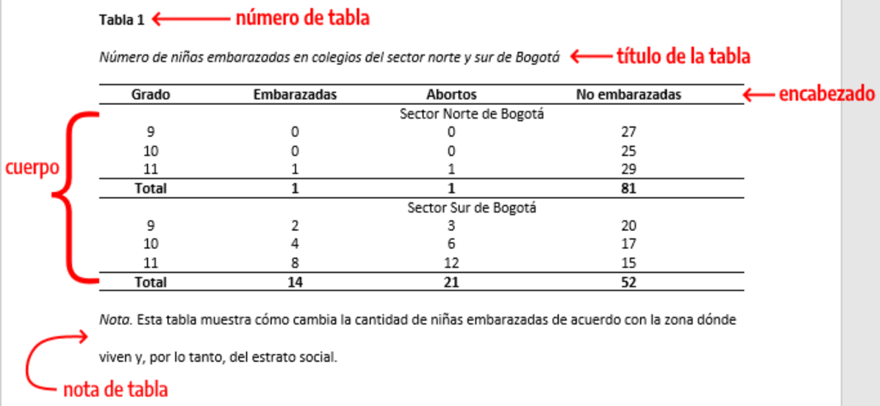

FIGURAS
Formato de figuras en estilo Vancouver
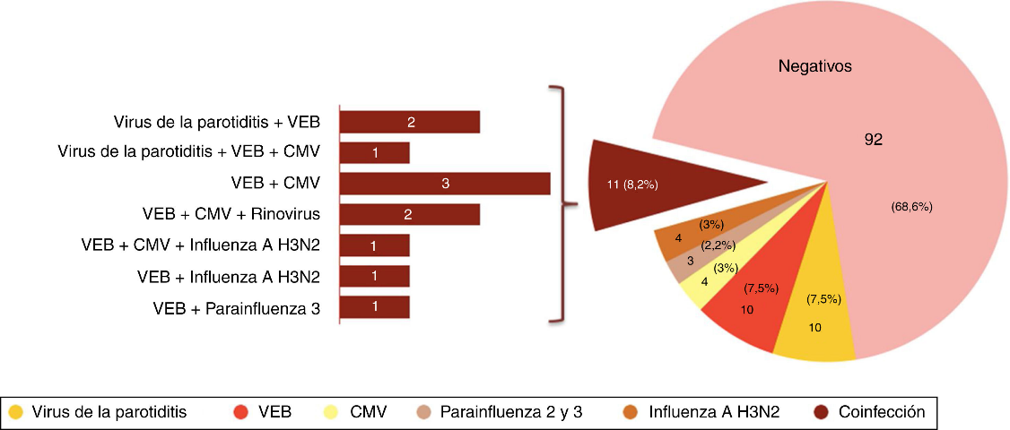
- Figura 1. Título y descripción de la figura.

Si hay varias imágenes que estén formando una figura, cada imagen debe etiquetarse como A y B, etc. La descripción de cada imagen se ubicará después de la leyenda de la figura, según el siguiente ejemplo. Si es tomada de alguna fuente bibliográfica se deberá citar al final de la explicación
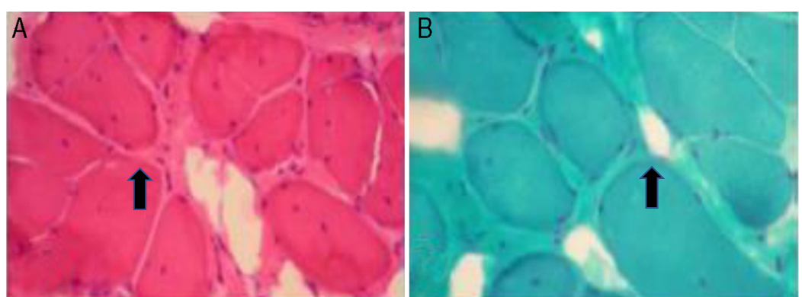

Figura 1. Leyenda de Figura. En A. Descripción. En B. Descripción. Explicar qué se está señalando en las figuras para una mejor comprensión. (Tomada de….) o (modificada de….)

Formato de figuras en estilo APA 7ª Ed.
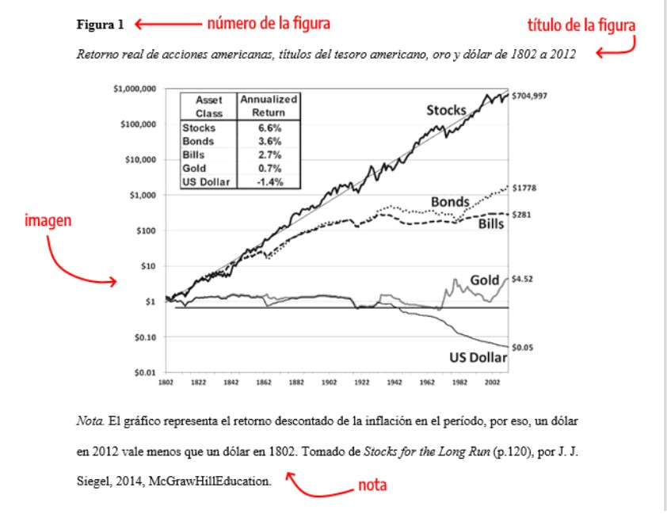
Concluya su revisión con una sección de perspectivas que resuma las conclusiones clave y destaque las futuras direcciones del campo, señalando objetivos concretos para la acción. Al final, los lectores deberían tener una comprensión clara del estado actual del campo, sus desafíos futuros y los pasos necesarios para superarlos. Idealmente, el lector obtendrá muchas ideas para nuevos experimentos y colaboraciones.
CONCLUSIONES
Son reflexiones del autor basadas en el análisis de las fuentes consultadas, redactadas con claridad, lógica y coherencia. Deben responder a los objetivos del texto, destacar los hallazgos más relevantes y mostrar interpretaciones, generalizaciones, relaciones, recomendaciones, así como posibles discrepancias con otras investigaciones revisadas en los antecedentes y el marco teórico.

LA CANTIDAD DE PALABRAS QUE DEBE INCLUIR EL MANUSCRITO DESDE LA INTRODUCCIÓN HASTA LAS CONCLUSIONES, SIN INCLUIR TABLAS Y FIGURAS SERÁ NO MAYOR A 8,000 PALABRAS.

CONSIDERACIONES ÉTICAS
Se debe asegurar de que el contenido sea original y libre de plagio, citando correctamente todas las fuentes. Los datos deben ser reales y presentarse de forma clara y honesta. Si se usa información de personas, debe contarse con su consentimiento y proteger su privacidad.

CONFLICTO DE INTERÉS
Se deben expresar los posibles conflictos de interés que emanan del manuscrito sometido a publicación.

AGRADECIMIENTOS (Opcional)
Es aplicable a instituciones o personas que apoyaron la investigación. Toda publicación financiada por la Universidad de El Salvador, debe tener una mención que diga: “Esta investigación fue realizada con el apoyo financiero de la Universidad de El Salvador, Centro América”.

REFERENCIAS
Únicamente se admite relacionar bajo este epígrafe, aquellas referencias bibliográficas que han sido directamente citadas en el manuscrito y deben hacerse de acuerdo a las Normas Vancouver o las APA 7ª Ed. Al menos el 60% de las referencias utilizadas deberá tener una antigüedad no mayor a 5 años.

ENLACES DE INTERÉS
- Reyes BH. Artículos de Revisión. Rev Med Chile. 2020. 148: 103-108. http://dx.doi.org/10.4067/S0034-98872020000100103
- Pardal-Refoyo, JL. Los artículos de revisión. Orientaciones para los autores y revisores. Rev. ORL. 2023. 14(3): 171-174. DOI: https://doi.org/10.14201/orl.31646
- Gulpınar O & Guçal Guçlu A. How to write a review article? Turk J. Urol. 2013. 39 (Supl 1): 44-8. https://doi:10.5152/tud.2013.054
- Erol A. Basics of Writing Review Articles. Arch Neuropsychiatry. 2022. 59:1-2 https://doi.org/10.29399/npa.28093
- How to write an excellent Review article. Nat Rev Bioeng. 2024. 2, 907. https://doi.org/10.1038/s44222-024-00256-4

